# Sistem i upravljanje sistemom

## Sistem

### Formulacija sistema

Sistem je skup **objekata** (cinilaca, elemenata) snabdeven strukturom utvrdjenog **stanja i ponasanja**, koji se nalaze u **medjusobnoj interakciji**(medjusobno razmenjuju poruke) I to da bi ostvarili unapred zadate **ciljeve**.

### Osnovne karakteristike

Osnovne karakteristike sistema su **cilj, resursi, procesi, struktura i okruzenje. Cilj** predstavlja *optimizovano* stanje sistema koje zelimo da postignemo, odnosno *deklaraciju vrednosti* koju hocemo da postignemo u nasem sistemu. Optimalno stanje je idealno najbolje moguce s obzirom na definisane kriterijume nakon primena metoda optimizacije koje to garantuju. *Optimizovano* stanje je slabije od optimalnog. **Resursi** predstavljaju sva materijalna I ne materijalna dobra sa kojima jedan sistem raspolaze I koje planira kako bi se kretao ka ostvarenju svog cilja. **Procesi** predstavlju scenarije aktivnosti koji se sprovode nad nasim resursima u pogledu mogucnosti da ostvarimo nas cilj. **Struktura** predstavlja *relacije* definisane nad skupom objekata, koji definisu neke odnose uredjenja elemenata ili cinilaca koji su vazni za ostvarenje cilja. **Okruzenje** predstavlja to sta su granice sistema I mi ustvari govorimo o cinjenici da jedna struktura moze biti sistem onda kada postoji jasna granica u odnosu na sav komplement objekata koji tom sistemu ne pripada ali pripada njegovom okruzenju.

### Klasifikacije

Sto se tice **komunikacije**, **zatvoreni** sistem je sistem bez komunikacije s okruzenjom dok je **otvoreni** sistem onaj koji komunicira s okruzenjom. Kada pricamo o **promenljivosti** **stanja**, imamo **staticki** sistem koji nema *procese I promene stanja u vremenu****,*** sa druge strane, imamo I **dinamicki sistem** koji ima *procese I promene stanja u vremenu.*

### Realni svet I realni sistem

Sve sto nas okruzuje I sto mozemo da percipiramo kao realno.

Sa stanovnistva **egzistencije** **u realnom svetu** nase sisteme delimo na **apstraktne I realne**(obuhvata realne objekte koje mozemo da spoznamo u realnom svetu, realni objekti su oni koje mi percipiramo da realno postoje)**. Formalni** sistemi su *apstraktni* sistemi koji su specificirani putem matematickih struktura. Softver je formalna kategorija, sto znaci da kada modelujemo, mi modelujemo kao formalni sistem. **Socijalni** sistem je realni sistem kojem su **cinioci** i ljudi(ne samo oni).

**Organizacioni sistem** je **otvoreni, dinamicki, socijalni** sistem u kojem se realizuju *procesi rada.* Npr. preduzece, firma, drzava, drzavni organ, udruzenje gradjana itd.

### Upravljanje sistemom

Cine one *aktivnosti* koje su usmerene na vodjenje sistema ka ***ostvarenju postavljenih ciljeva***. **Regulacija** predstavlja davanje instrukcija procesima kada da zapocnu, kada da se zavrse, sta da urade, sta ne, kojim putem da idu I slicno. **Regulacija stanja** obuhvata planiranje, pribavljanje, trosenje I odrzavanje resursa sistema.

***Planiranje*** je deklarisanje stanja koje hocemo da postignemo I nacina kako hocemo to da postignemo (unapred predvidjanje). ***Pribavljanje*** je obezbedjenje nekog resursa transformacijom iz nekog drugog resursa. ***Trosenje*** je upotreba resursa *transformacijama* resursa da bismo ostvarili neki drugi resurs kako bi stigli do naseg cilja (zeljenog stanja). ***Odrzavanje*** znaci da moramo da imamo procese koji obezbedjuju odrzavanje vrednosti koji taj resurs u sebi ima.

**Aktivnosti upravljanja sistemom** su definisanje I preispitavanje **ciljeva sistema**, **planiranje** ponasanja sistema, realizacija planova - **upravljanje ponasanjem,**  **pracennje** sistema (procesa I stanja resursa), **analiza** ponasanja I ostvarenja planova, **korektivno** delovanje.

Ako nema **upravljanja** sistemo, alternativa je **raspad sistema,** jer imamo povisen stepen entropije(mera neuredjenosti) sistema. Jako mala verovatnoca(mizerna, skoro jednaka 0) postoji da bez funkcije upravljanja dodjemo do zeljenog stanja (cilja).

Zasto sistem sa vecom verovatnocom ulazi u haos ? Resursi kojima jedan sistem raspolaze su u principu ograniceni. Kolicina resursa sa kojima raspolazemo nije dovoljna a bez kordinacije, komponente nastoje da zauzmu stanje minimuma svoje energije, to znaci da se taj resurs ne muci, ne zalaze I nista da ne radi a da ipak ukrade sve od resursa za sebe. Znaci, svaka komponenta tezi da uradi sto manje a da zaradi sto vise, te kad nemamo upravljanje a imamo ogranicene resurse, vrlo brzo I lako postizemo haos I raspad.

Sa stanovnistva **upravljanja**, sistemi se dele na **neupravljive, upravljive** I **adaptivne** sisteme. **Neupravljivi** su oni sistemi koji nisu sposobni da reaguju na regulativne(upravljacke) akcije**. Upravljivi** sistemi su oni koji su sposobni da reaguju na regulativne(upravljacke) akcije, odnosno da kada mennjamo ulaze to mozemo da vidimo kao rezultate na izlazu**. Adaptivni**(samoupravljivi, samouceci)sistemi su oni koji su sposobni sami sobom da upravljaju**.**

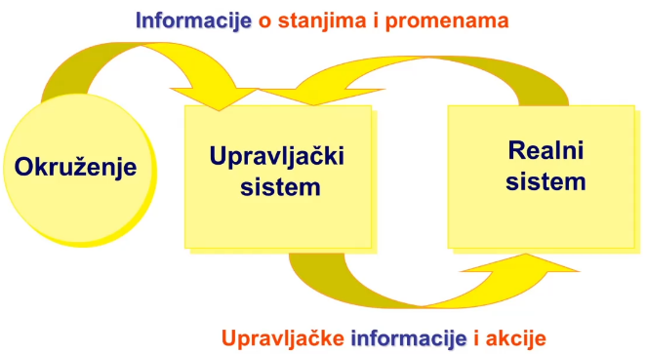**Kibernatski sistem** (kibernetika je nauka o upravljanju sistemima, teorija o sistemima) je ***adaptivni, otvoreni, dinamicki*** sistem. **Upravljacki** sistem je onaj koji obezbedjuje *upravljanje* nekim sistemom. Da bi mogao da obavlja regulatornu f-ju kojom ce voditi taj sistem ka postavljenom cilju upravljacki sistem mora da konzumira **podatke** odnosno **informacije.** Zato sto je **informacija** osnov kojom umanjujemo entropiju.

**Upravljacki** sistem crpi iz svog **okruzenja** I **realnog** sistema ***informacije*** o *stanjima I promenama* zato da bi upucivao ka ***realnom*** sistemu *upravljacke informacije I akcije*. Odnosno, da bi delovao na taj realni sistem kako bi se umanjivale verovatnoce nezeljenih stanja odnosno kako bi se povecavale verovatnoce zeljenih stanja.